Облучатель-рециркулятор бактерицидный «СИБЭСТ» по ТУ 32.50.50-004-23550507-2017 в исполнении «СИБЭСТ-45»

N п/п | Требования к товару | Параметры и условия требований к товару | Внешний вид
1. | Облучатель – рециркулятор бактерицидный | Наличие | 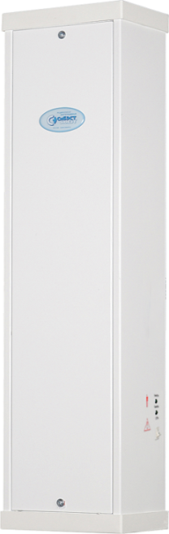
2. | Регистрационное удостоверение | Наличие
3. | Сертификат соответствия | Наличие
4. | Назначение: Обеззараживание воздуха помещений I-V категорий лечебно-профилактических  учреждений, детских, учебных, жилых и других помещений в присутствии людей. | Наличие
5. | Источник излучения:
5.1 | Количество бактерицидных ламп, шт. | Не более 2
5.2 | Стекло лампы отфильтровывает озонообразующую спектральную линию | Наличие
5.3 | Электрическая мощность лампы, Вт. | Не более 15
5.4 | Общий бактерицидный поток ламп, Вт. | Не менее 9,6
5.5 | Средняя продолжительность горения лампы, час | Не менее 9000
5.6 | Производительность облучателя при бактерицидной эффективности 99,9% м3/час | Не менее 45
6. | Система контроля работы ламп: | Наличие
6.1 | Индикатор штатной работы ламп | Светодиод
7. | Зачерненные жалюзийные решетки «V» образного профиля, полностью исключающие попадание УФ излучения в помещение | Наличие
7.1. | Лицевая панель корпуса рециркулятора должна быть без видимых отверстий и смотровых окон для визуального контроля за работоспособностью ламп | Наличие
8. | Материал корпуса | Металл с полимерным покрытием
8.1 | Обработка корпуса любыми разрешенными на территории РФ дез. средствами | Наличие
9. | Варианты крепления на стене вертикально или горизонтально | Наличие
10. | Уровень шума, дБ А | Не более 40
11. | Количество вентиляторов в составе рециркулятора, шт. | Не более 1
12. | Напряжение электропитания, В | 220 ± 10%
12.1 | Потребляемая мощность, ВА | Не более 100
13. | Габаритные размеры, мм | Не более 160х140х620
13.1 | Масса, кг | Не менее 5,5
14. | Гарантийный срок, лет | Не менее 3
 | Комплектность | Шт.
1 | Рециркулятор в собранном виде, шт.
2 | Паспорт, экз.
3 | Журнал регистрации и контроля ультрафиолетовой установки, шт.

